2025年度四川省阿坝州
茂县国有资产管理中心部门决算公开

目录

公开时间：2026年9月4日
第一部分 部门概况 4
一、部门职责 4
二、机构设置 4
第二部分 2025年度部门决算情况说明 5
一、收入支出决算总体情况说明 5
二、收入决算情况说明 5
三、支出决算情况说明 6
四、财政拨款收入支出决算总体情况说明 6
五、一般公共预算财政拨款支出决算情况说明 6
六、一般公共预算财政拨款基本支出决算情况说明 9
七、财政拨款“三公”经费支出决算情况说明 9
八、政府性基金预算支出决算情况说明 10
九、国有资本经营预算支出决算情况说明 10
十、其他重要事项的情况说明 10
第三部分 名词解释 12
第四部分 附件 14
第五部分 附表 23
一、收入支出决算总表 23
二、收入决算表 23
三、支出决算表 23
四、财政拨款收入支出决算总表 23
五、财政拨款支出决算明细表 23
六、一般公共预算财政拨款支出决算表 23
七、一般公共预算财政拨款支出决算明细表 23
八、一般公共预算财政拨款基本支出决算表 23
九、一般公共预算财政拨款项目支出决算表 23
十、政府性基金预算财政拨款收入支出决算表 23
十一、国有资本经营预算财政拨款收入支出决算表 23
十二、国有资本经营预算财政拨款支出决算表 23
十三、财政拨款“三公”经费支出决算表 23

第一部分 部门概况

一、部门职责

茂县国有资产管理中心是代表县人民政府对监管企业依法履行出资人职责;负责指导县属国有企业改革和管理，加强全县国有企业改革和管理的宏观指导;负责对所监管企业负责人进行考核、任免并对其经营业绩进行奖惩;承担监督所监管企业国有资产保值增值指标体系，制定考核标准;负责所监管企业工资分配管理工作，制定所监管企业负责人收入分配政策并组织实施;承办县委和县政府交办的其他工作。

二、机构设置

茂县国有资产管理中心下属二级预算单位0个，其中行政单位0个，参照公务员法管理的事业单位0个，其他事业单位0个。

第二部分 2025年度部门决算情况说明

一、收入支出决算总体情况说明

2025年度收入、支出总计均为523.64万元。与2024年度相比，收入、支出总计各减少1203.48万元，下降69.68%。主要变动原因是：人员变动，项目减少。

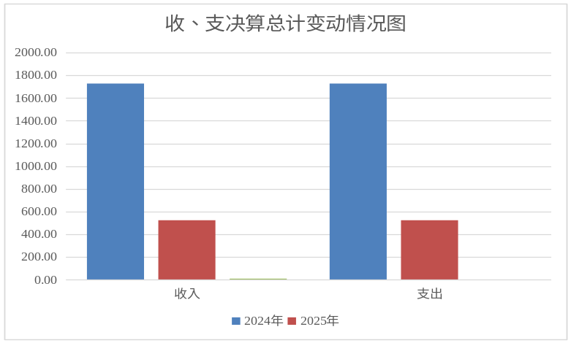

二、收入决算情况说明

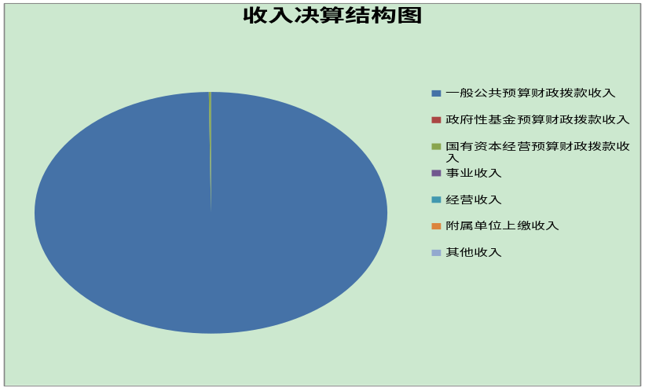2025年度本年收入合计523.64万元，其中：一般公共预算财政拨款收入522.64万元，占99.81%；国有资本经营预算财政拨款收入1万元，占0.19%。

三、支出决算情况说明

2025年度支出合计523.64万元，其中：基本支出324.09万元，占61.89%；项目支出199.55万元，占38.11%。

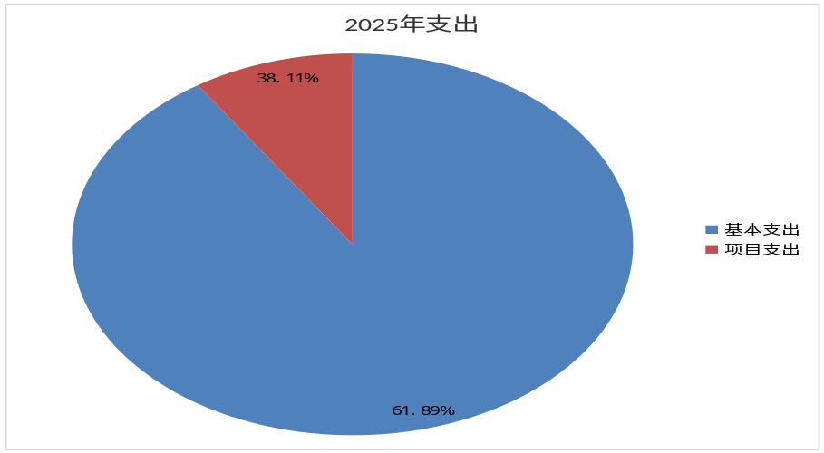

四、财政拨款收入支出决算总体情况说明

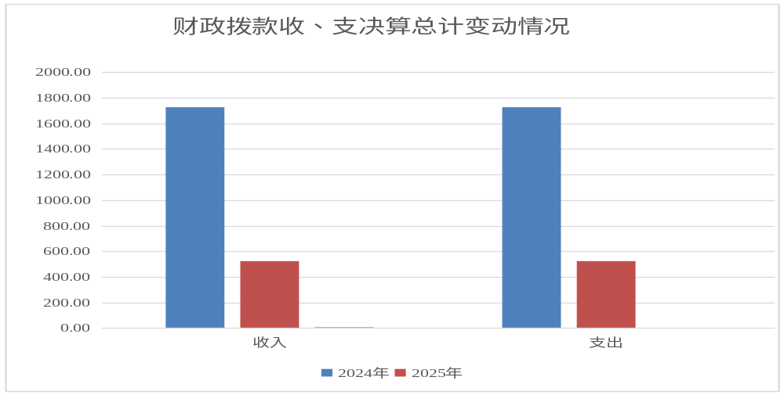2025年度财政拨款收入、支出总计均为523.64万元。与2024年度相比，财政拨款收入总计、支出总计各减少1203.48万元，下降69.68%。主要变动原因是：人员变动，项目减少。

五、一般公共预算财政拨款支出决算情况说明

（一）一般公共预算财政拨款支出决算总体情况
2025年度一般公共预算财政拨款支出522.64 万元，占本年支出合计的99.81%。与2024年度相比，一般公共预算财政拨款支出减少1203.78万元，下降69.73%。主要变动原因是：人员变动，项目减少。
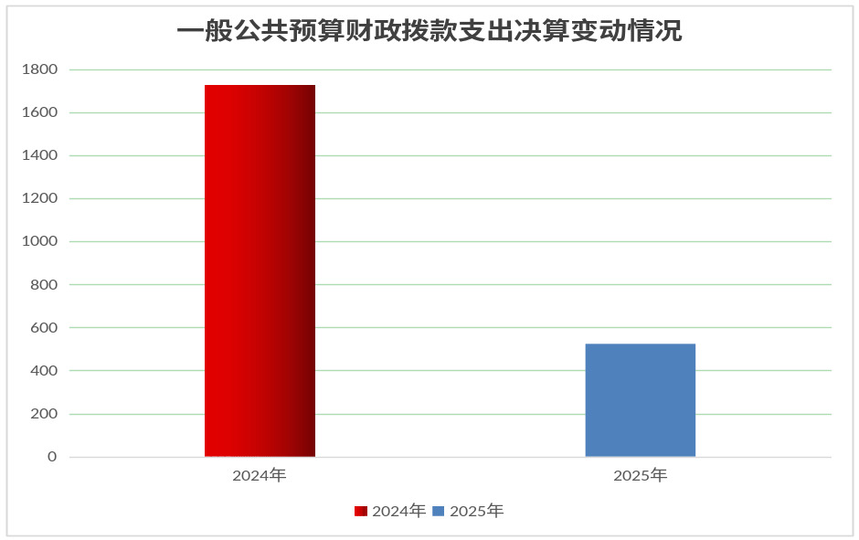

（二）一般公共预算财政拨款支出决算结构情况
2025年度一般公共预算财政拨款支出522.64万元，主要用于以下方面：一般公共服务支出435.79万元，占83.38%；社会保障和就业支出43.51万元，占8.33%；卫生健康支出17.13万元，占3.28%；住房保障支出26.21万元，占5.01%。

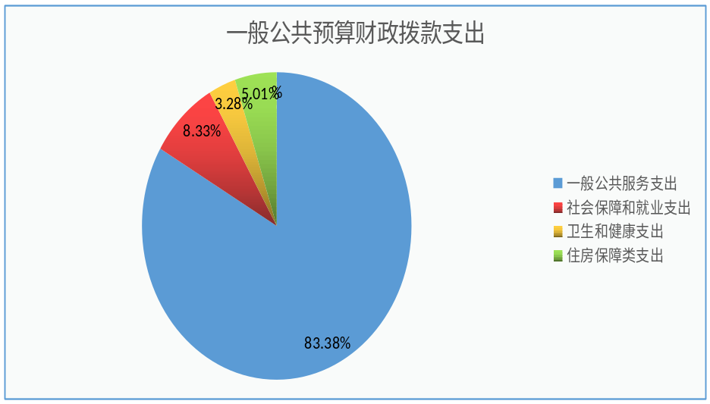

（三）一般公共预算财政拨款支出决算具体情况
2025年度一般公共预算财政拨款支出决算数为522.64万元，完成预算100%。其中：
1.一般公共服务（类）政府办公厅（室）及相关机构事务（款）事业运行（项）：支出决算为198.55万元，完成预算100%，决算与预算数持平。
2.一般公共服务（类）财政事务（款）事业运行（项）：支出决算为237.24万元，完成预算100%，决算与预算数持平。
3.社会保障和就业支出（类）行政事业单位养老支出（款）机关事业单位基本养老保险缴费支出（项）: 支出决算为29.43万元，完成预算100%，决算与预算数持平。
4.社会保障和就业（类）行政事业单位养老支出（款）机关事业单位职业年金缴费支出（项）: 支出决算为14.08万元，完成预算100%，决算与预算数持平。
5.卫生健康（类）行政事业单位医疗（款）行政单位医疗（项）: 支出决算为17.13万元，完成预算100%，决算与预算数持平。
6.住房保障支出（类）住房改革支出（款）住房公积金（项）:支出决算为26.21万元，完成预算100%，决算与预算数持平。

六、一般公共预算财政拨款基本支出决算情况说明
2025年度一般公共预算财政拨款基本支出324.09万元，其中：
人员经费317.18万元，主要包括：基本工资、津贴补贴、绩效工资、机关事业单位基本养老保险缴费、职业年金缴费、职工基本医疗保险缴费、其他社会保障缴费、医疗费补助、住房公积金等。
公用经费6.91万元，主要包括：办公费、邮电费、差旅费、培训费、维修（护）费、福利费、其他商品和服务支出等。

七、财政拨款“三公”经费支出决算情况说明

（一）财政拨款“三公”经费支出决算总体情况说明
2025年度财政拨款“三公”经费支出决算为0万元，完成预算数100%，与2024年相比无变化。决算数与预算数持平。

（二）财政拨款“三公”经费支出决算具体情况说明
2025年度财政拨款“三公”经费支出决算中，因公出国（境）费支出决算0万元，占0%；公务用车购置及运行维护费支出决算0万元，占0%;公务接待费支出决算0万元,占0%。具体情况如下：
1.因公出国（境）经费支出0万元，完成预算数100%。全年安排因公出国（境）团组0次，出国（境）0人。
2.公务用车购置及运行维护费支出0万元，完成预算数100%。
3.公务接待费支出0万元，完成预算数100%。

八、政府性基金预算支出决算情况说明

2025年度政府性基金预算财政拨款支出0万元。

九、国有资本经营预算支出决算情况说明
2025年度国有资本经营预算财政拨款支出1万元，占本年支出合计的0.19%。与上年度相比，国有资本经营预算财政拨款支出增加0.3万元，增长42.86%。主要原因是：上级补助增加。

十、其他重要事项的情况说明

（一）机关运行经费支出情况
2025年度，茂县国有资产管理中心机关运行经费支出6.49万元，与2024年度相比增加2.69万元，增长70.80%。主要原因是：人员增加12人。

（二）政府采购支出情况
2025年度，茂县国有资产管理中心政府采购支出总额0万元，其中：政府采购货物支出0万元、政府采购工程支出0万元、政府采购服务支出0万元。

（三）国有资产占有使用情况
截至2025年12月31日，茂县国有资产管理中心共有车辆0辆，其中：主要负责人用车0辆、机要通信用车0辆、应急保障用车0辆、其他用车0辆。

（四）预算绩效管理情况
根据预算绩效管理要求，茂县国有资产管理中心在2025年度预算编制阶段，组织对国有企业退休人员社会管理、清淤及淤积物处置等5个项目开展了预算事前绩效评估，对5个项目编制了绩效目标，预算执行过程中，选取5个项目开展绩效监控，组织对5个项目开展绩效自评，绩效自评表详见第四部分附件。

第三部分 名词解释

1.财政拨款收入：指单位从同级财政部门取得的财政预算资金。
2.年初结转和结余：指以前年度尚未完成、结转到本年按有关规定继续使用的资金。
3.年末结转和结余：指单位按有关规定结转到下年或以后年度继续使用的资金。
4.一般公共服务（类）政府办公厅/室（款）行政运行（项）：指反映行政单位（包括实行公务员管理的事业单位）的基本支出。
5.社会保障和就业支出（类）行政事业单位养老支出（款）机关事业单位基本养老保险缴费支出（项）：指部门实施养老保险制度由单位缴纳的基本养老保险费支出。
6.社会保障和就业支出（类）行政事业单位养老支出（款）机关事业单位职业年金缴费支出（项）：指部门实施养老保险制度由单位缴纳的职业年金支出。
7.卫生健康(类)行政事业单位医疗（款）行政单位医疗（项）:指行政单位用于缴纳单位基本医疗保险支出。
8.住房保障支出（类）住房改革支出（款）住房公积金（项）：指反映行政事业单位按规定为职工缴纳的住房公积金。
9.基本支出：指为保障机构正常运转、完成日常工作任务而发生的人员支出和公用支出。
10.项目支出：指在基本支出之外为完成特定行政任务和事业发展目标所发生的支出。
11.“三公”经费：指部门用财政拨款安排的因公出国（境）费、公务用车购置及运行费和公务接待费。其中，因公出国（境）费反映单位公务出国（境）的国际旅费、国外城市间交通费、住宿费、伙食费、培训费、公杂费等支出；公务用车购置及运行费反映单位公务用车车辆购置支出（含车辆购置税）及租用费、燃料费、维修费、过路过桥费、保险费等支出；公务接待费反映单位按规定开支的各类公务接待（含外宾接待）支出。
12.机关运行经费：为保障行政单位（含参照公务员法管理的事业单位）运行用于购买货物和服务的各项资金，包括办公及印刷费、邮电费、差旅费、会议费、福利费、日常维修费、专用材料及一般设备购置费、办公用房水电费、办公用房取暖费、办公用房物业管理费、公务用车运行维护费以及其他费用。

第四部分 附件

附件1

部门预算绩效评价报告范本

一、部门基本情况
（一）机构组成
茂县国有资产管理中心属于一级预算单位，下设综合办公室、业务股室。
- 机构职能
茂县国有资产管理中心是代表县人民政府对监管企业依法履行出资人职责;负责指导县属国有企业改革和管理，加强全县国有企业改革和管理的宏观指导;负责对所监管企业负责人进行考核、任免并对其经营业绩进行奖惩;承担监督所监管企业国有资产保值增值指标体系，制定考核标准;负责所监管企业工资分配管理工作，制定所监管企业负责人收入分配政策并组织实施;承办县委和县政府交办的其他工作。
（三）人员概况
截至2025年末，茂县国有资产管理中心总编制18名,其中:事业编制18名。2025年年末实有人数18，其中：事业人员18名。
二、部门资金收支情况
（一）收入情况
茂县国有资产管理中心2025年本年收入合计523.64万元，其中：一般公共预算财政拨款收入522.64万元，占99.81%；国有资本经营预算财政拨款收入1万元，占,0.19%；上级补助收入0万元；事业收入0万元；经营收入0万元；附属单位上缴收入0万元；其他收入0万元。
（二）支出情况
茂县国有资产管理中心2025年本年支出合计523.64万元，其中：基本支出324.09万元，占61.89%；项目支出199.55万元，占38.11%；上缴上级支出0万元；经营支出0万元；对附属单位补助支出0万。
- 结余分配和结转结余情况
茂县国有资产管理中心2025年年末结转和结余资金0万元。
三、部门预算绩效分析
（一）部门预算总体绩效分析
1.履职效能
一是扎实推进国企改革工作，增强企业核心竞争力。实地调研，找准问题；以问题为导向，制定改革方案。二是强化国资监管体系，提升履职能力。推进企业人事改革，落实《茂县县属国有企业机构设置和人员管理办法》，规范企业机构设置和人员管理，核定企业员工总数，提高企业运行效率，促进企业健康发展；推进监事会改革工作，取消企业监事会，设立审计委员会，优化企业治理结构，提升监督水平。三是加强企业党的建设，提升风险防范能力。健全党组织议事决策机制，严格执行“三重一大”议事制度，并建立完善第一议题制度。
2.预算管理
2025年年初预算收入总额为89.5万元。一是按照 2025部门预算编审要求，根据我中心职能职责，结合中长期规划和年度工作计划，明确了年度主要工作任务及年度内履职所要达到的总体产出和效果，认真填报了我中心整体支出绩效目标，设定了年度绩效数量指标、成本指标、效益指标等；二是按照财政部门统一部署，我中心于 2025年3月26日按要求对2025年部门预算进行公开。
3.财务管理
严格执行《政府会计制度》，规范账务处理，会计凭证和财务报告真实完整。加强“三公经费”管理，严格控制“三公经费”支出。明确一般性支出的开支范围和标准，严格报账审核。公务接待费、差旅费严格按照相关规定执行。
4.资产管理
在资产管理上依法管理和使用国有资产，我单位所有固定资产由办公室统一登记管理，办公室负责所有固定资产的购置，登记造册和资产的报废处置以及资产的维修与维护。财务将固定资产录入国有资产管理信息系统，每项资产建立了资产卡片，实行动态管理，完成资产清查工作。报废、毁损、处理、拍卖固定资产，按规定程序办理相关报批手续，根据相关批复，及时进行账务调整。
5.采购管理
全年按照年初采购预算和工作实际需要，根据《中华人民共和国政府采购法》《中华人民共和国政府采购法实施条例》和政府采购制度等管理规定，严格按照政府采购程序采购。
- 绩效结果应用情况
围绕内部应用情况、信息公开情况、整改反馈情况进行分析。注重绩效评价结果的运用，对照绩效评价工作中发现的问题，结合绩效评价报告中提出的整改意见，规范资金使用，提高财政资金使用效益。
四、评价结论及建议
（一）评价结论
2025年部门整体支出绩效自评得分分，部门整体支出运行情况“优秀”。从整体情况来看，我单位在各项资金使用中，能够按照国家相关规定执行和实施，项目的管理、实施和效果均达到预期目标，管理较规范，实施进度快，最终效果好。
（二）存在问题
通过本次自查，我单位个别绩效评价指标不够细致完善。绩效评价方面还有待加强。对单位的绩效评价报告质量还有待提高，绩效指标体系还有待完善，绩效管理工作机制还有待进一步健全。
- 改进建议
一是科学合理编制绩效评价指标；二是完善绩效管理制度和绩效指标体系；三是加强预算绩效管理知识学习，提升预算绩效管理水平。

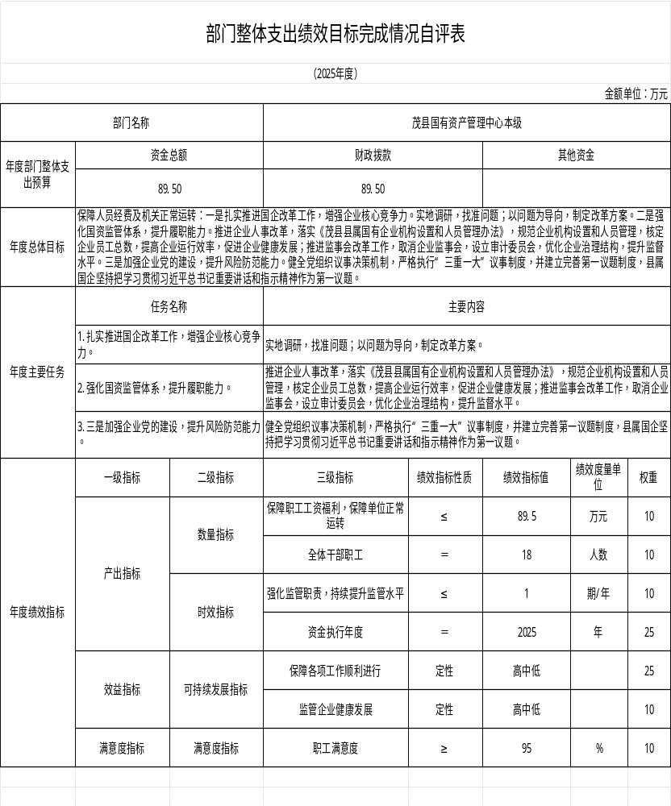

附件2:
茂县国有资产管理中心
2025年度国有企业退休人员社会化管理财政补助资金绩效自评报告

一、项目概况
（一）设立背景及基本情况
全面深化国有企业改革，加快剥离关于企业半社会职能和解决历史遗留问题，建立成本合理分担机制，把握好节奏和力度，按照实现统一管理、做好服务保障、增进社会和谐的要求，平稳有序推进国有企业退休人员社会化管理工作，为国有企业公平参与市场竞争创造条件。立足退休人员法定权益保障和服务需求，提升管理服务水平，结合加快老龄事业发展和完善养老服务体系建设工作，做好国有企业退休人员实行社会化管理后的各项服务保障工作，确保国有企业退休人员共享全面建成小康社会新成果。
（二）资金申报依据
为深化国有企业改革，加快推进国有企业退休人员社会化管理工作，根据《中共四川省委办公厅 四川省人民政府办公厅关于印发<四川省国有企业退休人员社会化管理实施方案>的通知》（川委厅〔2019〕53号）和《中共阿坝州委办公室 阿坝州人民政府办公室关于印发阿坝州国有企业退休人员社会化管理实施方案的通知》（阿委办发〔2020〕9号）精神。
(三)预算安排及分配管理
2025年，中央财政下达我单位国有企业退休人员社会化管理财政补助资金1万元。
（四）绩效目标设置
按照《茂县国有企业退休人员社会化管理实施方案》规定，我单位国有企业退休人员财政补助资金均按照享受对象人数和政策标准据实分配。我单位按照下达资金文件，对照做好绩效监控，确保绩效目标实现。我单位国有企业退休人员财政补助资金总体绩效目标是：通过国有企业退休人员财政补助资金，使国有企业退休人员的生活得到各项服务保障，确保国有企业退休人员共享全面建成小康社会新成果。
二、绩效情况分析
（一）资金投入管理情况分析
1.资金计划及到位。2025年到位资金1万元，资金来源为中央资金。
2．资金使用。截至2025年年度，累计支出补助资金1万元。其中：茂县凤仪镇外南社区接收国有企业退休人员15名，财政补助资金0.56万元；茂县雪花井社区接收国有企业退休人员12名，财政补助资金0.44万元。
（二）总体绩效目标完成情况分析
2025年共支出国有企业退休人员社会化管理财政补助资金1万元，补助人次达27人。
- 绩效指标完成情况分析
通过对国有企业退休人员社会化管理财政补助资金的使用，实现了企业退休人员移交社区后“老有所教、老有所乐、老有所学”；提升了立足退休人员法定权益保障和服务需求的管理水平；做好了国有企业退休人员实行社会化管理后的各项服务保障工作，确保国有企业退休人员共享全面建成小康社会新成果。
三、偏离绩效目标的原因和下一步改进措施
国有企业退休人员社会化管理财政补助资金的绩效目标明确，管理制度健全，资金到位及时，补助对象生活管理服务水平不断提高，让补助对象感受到了国家的深切关怀，促进了经济发展和社会和谐，未偏离绩效目标。
下一步，我单位将按照国家统一部署，不断健全完善管理制度体系，进一步提高补助对象生活服务水平。

国有企业退休人员社会管理补助资金绩效目标完成情况自评表
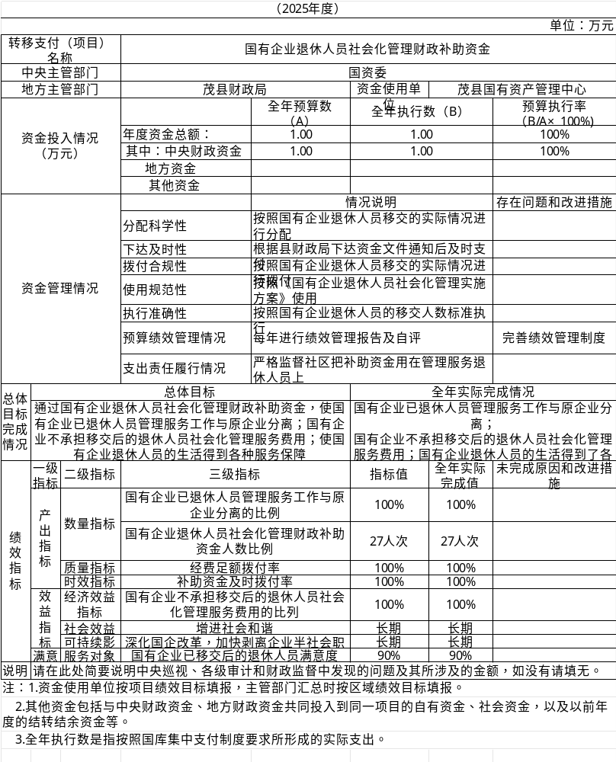

- 附表

一、收入支出决算总表

二、收入决算表

三、支出决算表

四、财政拨款收入支出决算总表

五、财政拨款支出决算明细表

六、一般公共预算财政拨款支出决算表

七、一般公共预算财政拨款支出决算明细表

八、一般公共预算财政拨款基本支出决算表

九、一般公共预算财政拨款项目支出决算表

十、政府性基金预算财政拨款收入支出决算表

十一、国有资本经营预算财政拨款收入支出决算表

十二、国有资本经营预算财政拨款支出决算表

十三、财政拨款“三公”经费支出决算表

